ГЛАВА 5
КОВШ

Содержание:
5.1 Краткий обзор
5.2 Проверка
5.3 Разборка и сборка
5.4 Регулировка
5.4.1 Конструкция затвора ковша
5.4.2 Передний износостойкий щит
5.4.3 Амортизатор днища ковша:
5.5 Смазка
5.6 Прочие примечания

5.1 Краткий обзор
В данной главе приводится описание ковша, а также ознакомление с методами его проверки и ремонта. Ремонтные работы включают в себя регулировку, разборку, демонтаж, сборку и монтаж амортизационной установки, затвора ковша и его днища.
Как показано на рис.5-1, корпус ковша сделан из износостойкой листовой стали высокой прочности и литой стали. Использована сварка хорошего качества, что позволяет на сварочной площадке производить ремонт по установленным правилам сварки.
Ковш спроектирован с широким передним щитом, что позволяет быстро загружать горную породу. Передний щит ковша выполнен из износостойкой литой стали, на нем установлены 8 зубцов.

Рис 5-1. Ковш (см. рисунок следующую страницу)
1-корпус ковша; 2-амортизатор; 3-днище ковша; 4-подъемная балка; 5-балансировочная балка; 6-проушина крепления амортизатора; 7-ось подъемной балки; 8-ось изогнутой балки днища; 9-крышка оси изогнутой балки днища; 10-группа прокладок; 11-затвор ковша; 12-рычаг открывания ковша; 13-неподвижный держатель; 14-щиток затвора; 15-регулировочная прокладка; 16-цепь открывания ковша; 17-направляющий держатель; 18-передний износостойкий щит; 19-болт; 20-прокладочное кольцо; 21-амортизатор; 22-гайка; 23-прокладочное кольцо; 24-балансировочная балочная опора; 25-тяговая штанга; 26-гайка; 27-передняя ось тяговой штанги; 28-болт; 29-шлицевая гайка; 30-ось; 31-болт; 32-крышка оси; 33-масляный штуцер; 34-задняя ось тяговой штанги; 35-группа прокладок; 36-группа прокладок; 37-защитная накладка средней части; 38- вставной клин; 39-скоба; 40-боковой защитная накладка; 41-защитная накладка (правая); 42- защитная накладка (левая); 43-вставной клин; 44-скоба; 45-зубец ковша; 46-ось изогнутой балки; 47- вставной клин; 48-скоба; 49-штифт
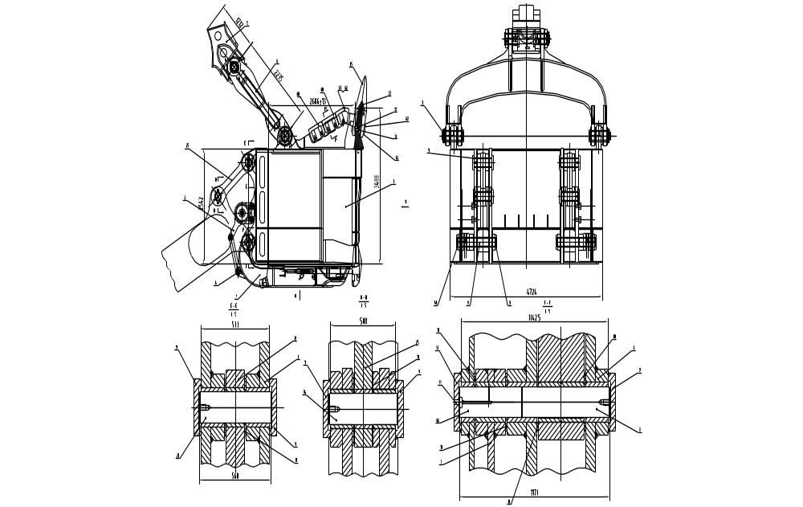

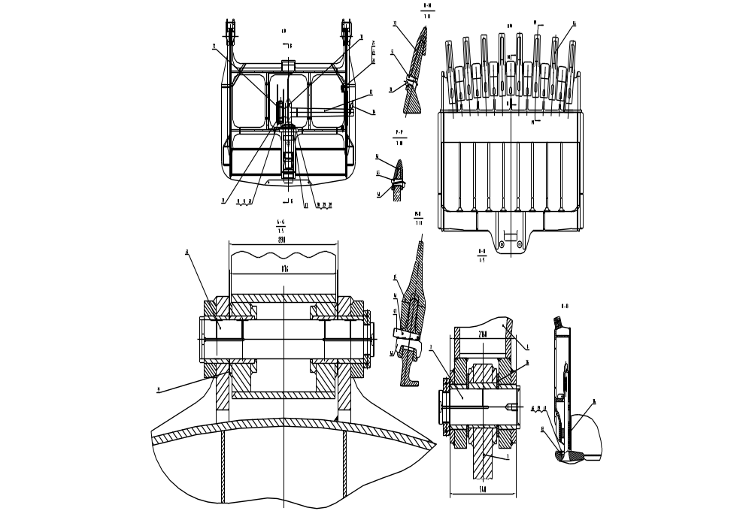
Рис.5-1 Ковш
5.2 Проверка
Желательно производить осмотр всех частей в установленные сроки. Необходимо проверять состояние осей, втулок, механизма открытия ковша, износостойкого щита (можно заменить) и амортизатора, проверять степень износа, качество смазки, надежность крепления зубцов, защитных накладок и крепежных деталей. А также нужно проверять состояние деталей корпуса ковша.
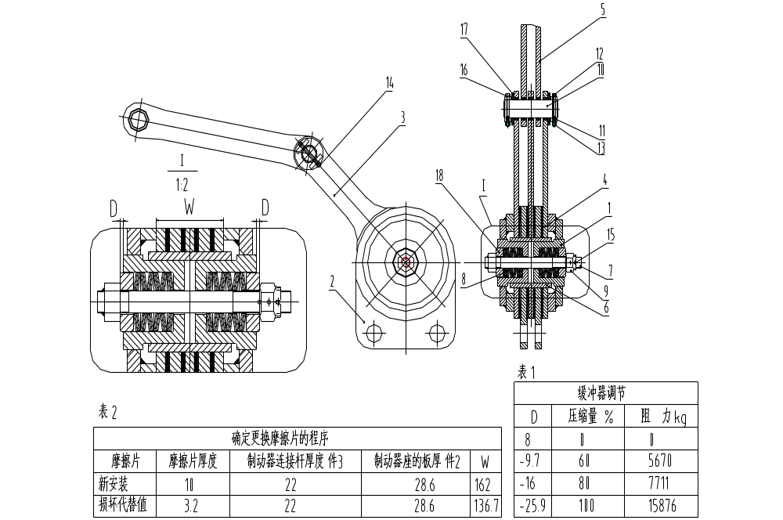

Рис.5-2 Амортизатор
1-гильза амортизатора; 2-соединительная пластина; 3-рычаг амортизатора; 4-фрикционный диск; 5-соединительная тяга амортизатора; 6-втулка; 7-болт-шпилька; 8-тарельчатая пружина; 9-гайка; 10-ось рычага; 11-гайка; 12-болт; 13-фиксирующий болт; 14- фиксирующий болт; 15-шплинт; 16-шайба; 17-шайба; 18-шайба сжатия

Перевод текста (иероглифов) в таблицах на Рис.5-2 Амортизатор:
Таблица 2
Степень износа для замены фрикционных дисков
Фрикционный диск | Толщина фрикционного диска | Толщина Рычага амортизатора. Деталь 3 | Толщина соединительной пластины. Деталь 2 | Размер W (см. рисунок)
новый | 10 | 22 | 28.6 | 162
изношенный | 3.2 | 22 | 28.6 | 136.7

Таблица 1
Регулировка амортизатора
Размер D (см. рисунок) | Величина сжатия, % | Сила сопротивления, кг
8 | 0 | 0
-9.7 | 60 | 5670
-16 | 80 | 7711
-25.9 | 100 | 15876

5.3 Разборка и сборка
Так как демонтаж и монтаж ковша и его основных деталей очень просты, мы не приводим подробного описания. Чтобы гарантировать нормальную работу ковша, необходимо проводить регулировку в установленные сроки. Инструкция по регулировке приведена ниже.
5.4 Регулировка
Соблюдая следующие правила, можно обеспечить нормальную работу ковша.
5.4.1 Конструкция затвора ковша
Как показано на рис. 5-1, затвор ковша вставляется в отверстие для затвора на длину от 25 до 32 мм. При меньшей длине вставления затвора может произойти соскальзывание затвора, большая длина вызовет трудности при регулировке днища ковша и его эксплуатации, а также увеличит потребную мощность механизма открывания ковша.
Регулировка затвора открывающего механизма проводится в следующем порядке:
- После того как ковш установлен на экскаваторе, регулируется длина открывающей цепи. Когда затвор ковша полностью вставлен в отверстие, рычаг затвора должен остановиться в переднем ( нижнем) конце направляющего паза.
- В процессе регулировки открывающего механизма нужно избегать удара открывающего механизма в полную силу о задний (верхний) конец направляющего паза, иначе может произойти поломка.
При изнашивании затвора и рычага затвора, нужно провести следующее:
- Поднять наверх рычаг затвора, рассоединить с группой прокладок. В паз передней части опорной коробки вставляется штырь или винт, чтобы не дать рычагу опуститься.
- Из опорной коробки рычага выньте несколько прокладок, чтобы затвор ковша смог войти в отверстие на требуемую длину. Каждая вынутая прокладка позволит затвору войти на 12 мм. Не нужно доставать нижнюю прокладку, так как она предотвращает выпадение тягового рычага из опорной коробки.
5.4.2 Передний износостойкий щит
Передний износостойкий щит (вставная деталь) устанавливается в направляющем отверстии днища ковша. Необходимо проверить, не изношены ли детали. Если затвор уже уперся в днище ковша и это привело к его износу, необходимо произвести замену износостойкого щита. Каждый раз при смазывании экскаватора и ковша, необходимо наносить смазку на два износостойких щита, чтобы обеспечить нормальную работу.
5.4.3 Амортизатор днища ковша:
Регулировка амортизатора днища ковша проводится в двух случаях. Первый: регулировка после замены износостойкого щита; второй – если при закрытии днища ковша слышится ударный звук;
После замены износостойкого щита амортизационной днища ковша регулировка проводится следующим образом:
- С гаек регулировочной шпильки амортизатора снять шплинты.
- Закрутить регулировочную гайку с одной стороны, пока она не плотно но обопрется о регулировочную шайбу.
- Измерить выступающую длину шпильки в том состоянии, когда на него уже надета гайка.
- Регулировочную гайку вкрутить на 49 мм.
- После регулировки установить шплинт.
- Повторить с другой стороны ковша, как описано выше в пунктах 1-5.
Если при закрытии днища ковша слышен довольно сильный звук удара, то регулировку двух амортизационных установок следует проводить следующим образом:
- Снять шплинт, чтобы отрегулировать гайку.
- Ослабить гайку, чтобы ослабить удар днища ковша.
- Вставить шплинт регулируемой гайки.
- С другой стороны ковша установку отрегулировать, как описано в пунктах 1-3.
Примечания:
Степень регулировки с обеих сторон должна быть одинаковой.
При степени износа фрикционного диска амортизатора до толщины 3 мм и больше необходима его замена, иначе это может повлиять на работу установки.
5.5 Смазка
Для поддержания нормального функционирования ковша необходимо в установленные сроки смазывать следующие части (ручная смазка):
  - Для соединительной оси амортизатор - днище ковша применяется универсальная смазка на литиевой основе, нужно смазывать каждые 40 часов.
  - Для затвора ковша используется машинное масло, смазывается каждые 8 часов.
  - Для рычага затвора также используется машинное масло, смазывается каждые 8 часов.
  - Ось ковша и подъемной балки смазывается универсальной смазкой на литиевой основе каждые 8 часов.
  - Ось ковша и днища ковша смазывается универсальной смазкой на литиевой основе каждые 8 часов.
5.6 Прочие примечания
Устройство днища ковша (см. рис.5-3) состоит из щита, образующего днище ковша, гнезда рычага открытия ковша и др. С помощью замены соединительного гнезда рычага либо изменения толщины регулировочной прокладки можно отрегулировать длину входа затвора в отверстие на передней стенке ковша.
Подъемная балка (см. рис. 5-4) соединяет корпус ковша и балансировочную балку. Для их ремонта применима сварка тяжелого типа. В сочленениях ковш - подъемная балка встроен подшипник скольжения. На торце оси подшипника имеется маслоподводящий штуцер, куда в определенные сроки нужно закачивать густую смазку. Чтобы избежать движения втулки подшипника, втулка закреплена в отверстии корпуса балки точечной сваркой.
Балансировочная балка (см. рис. 5-5) соединяет подъемную балку и подъемные стальные тросы. Во внутренней части есть внецентренный D-образный клин, позволяющий переходное использование стальных тросов. В торец встроен брусок, задерживающий трос, для избежания его выскальзывания. В сочленение подъемная балка – балансировочная балка встроен подшипник скольжения. На обоих торцах оси подшипника имеется маслоподводящие штуцера, куда в определенные сроки нужно закачивать густую смазку. Чтобы избежать движения втулки подшипника, между втулкой скольжения и отверстием подъемной балки применена точечная сварка.
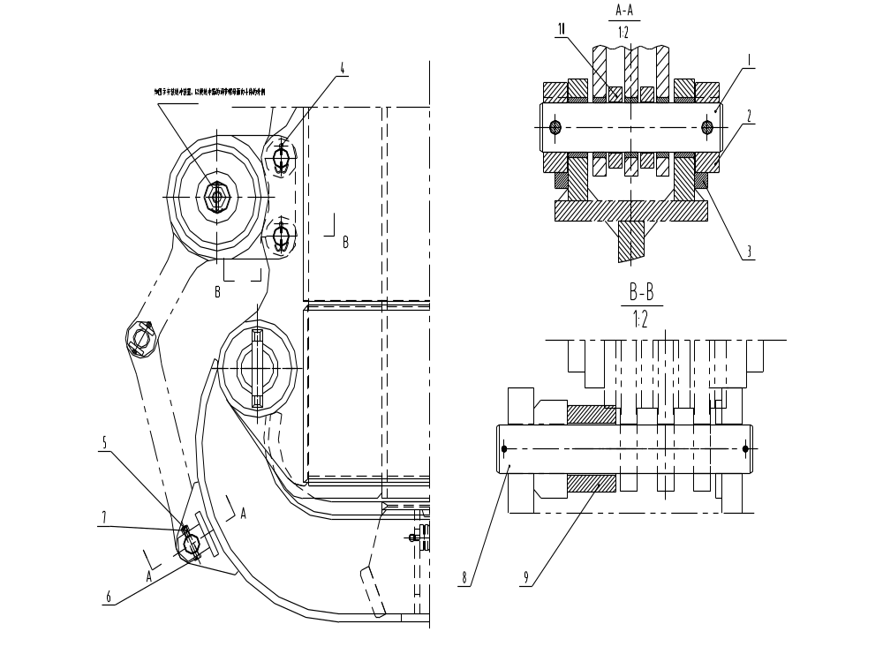
Перевод иероглифов на рисунке: «Монтируется, как показано на рисунке, чтобы лицевая сторона регулировочной шайбы амортизатора была обращена к внешней стороне ковша.»

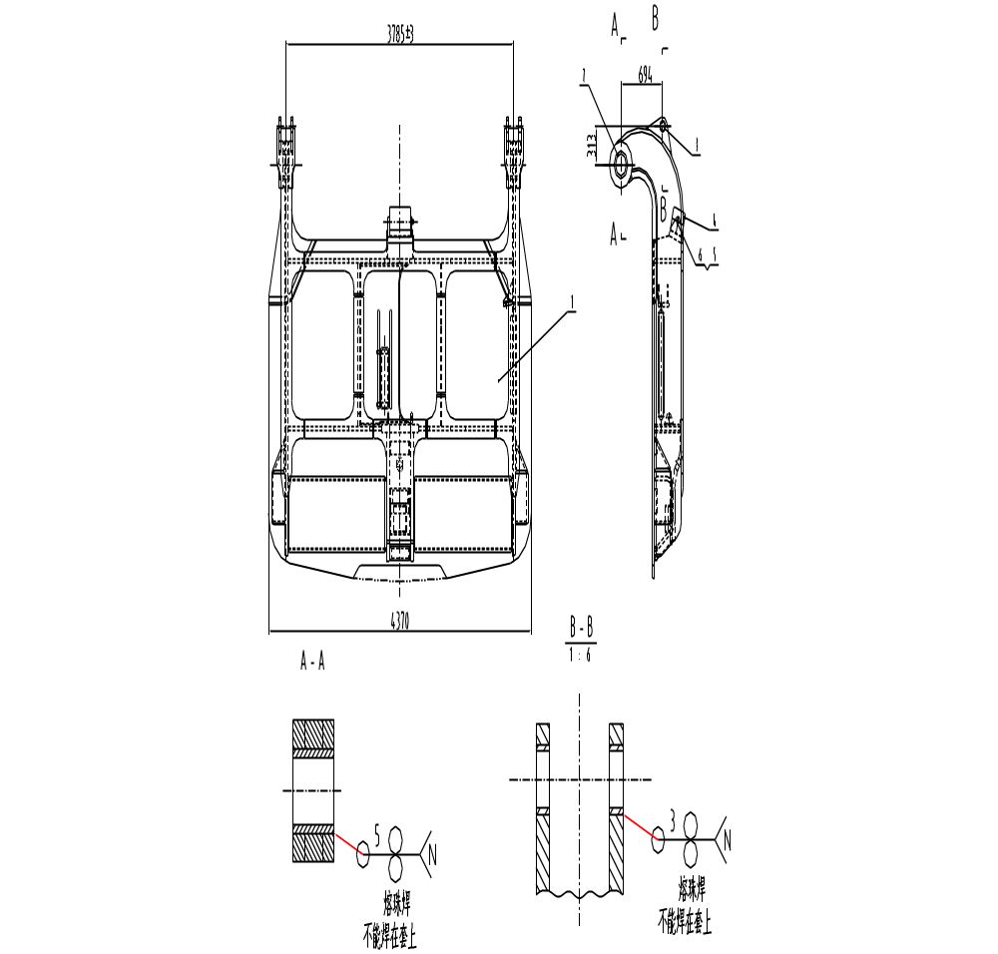
Рис.5-3 Днище ковша
1-Днище ковша; 2-Втулка; 3-Втулка
Перевод иероглифов на Рис.5-3 Днище ковша: слева направо:
«Сварка. Нельзя приваривать на втулку. Точечная сварка»
«Сварка. Нельзя приваривать на втулку. Точечная сварка»

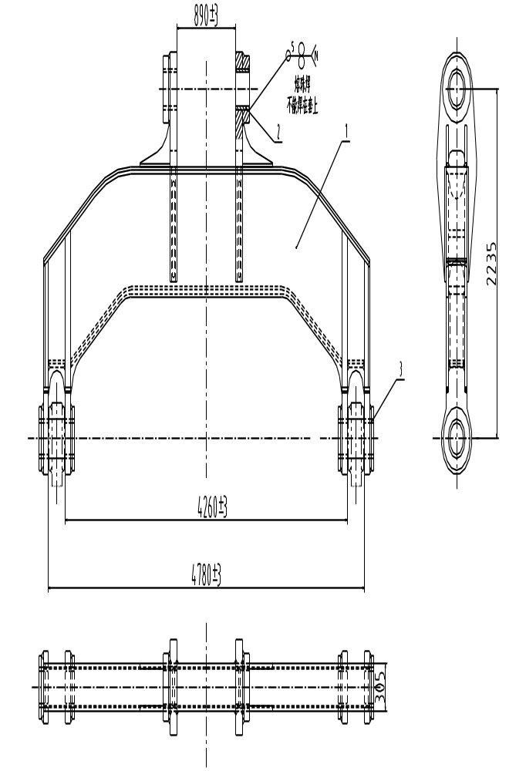
Рис.5-4 Подъемная балка

1-Подъемная балка; 2-Втулка; 3-Втулка

Перевод иероглифов на Рис.5-4 Подъемная балка:
«Сварка. Нельзя приваривать на втулку. Точечная сварка»
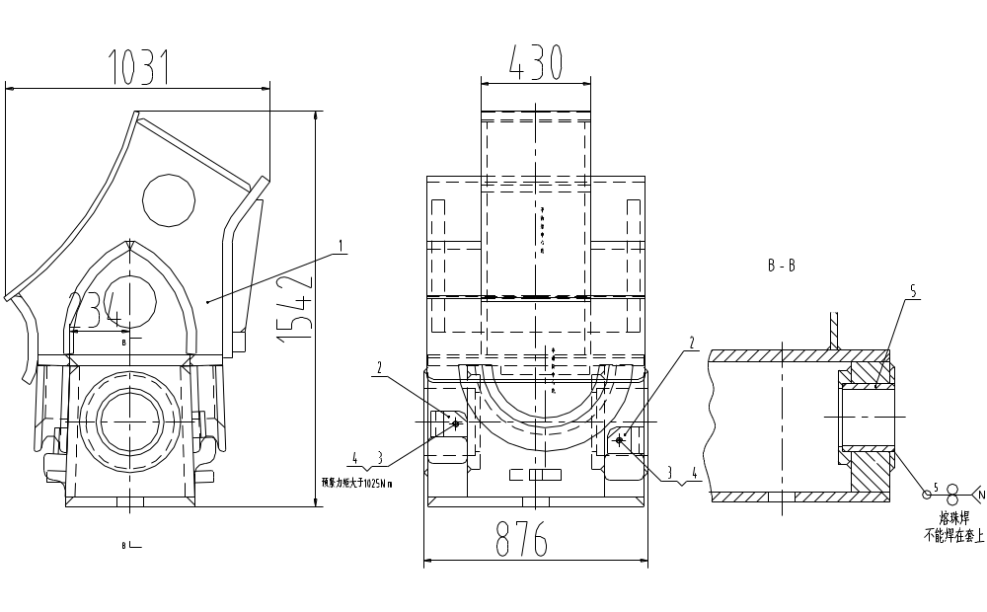
Рис.5-5 Балансировочная балка

1-Балансировочная балка; 2-Доска с резьбой; 3-Болт; 4-Шайба; 5-Втулка

Перевод иероглифов на Рис.5-5 Балансировочная балка: слева направо:
«Предварительный момент силы превышает 1025 N.m»
«Сварка. Нельзя приваривать на втулку. Точечная сварка»

Проушина крепления амортизатора (см. рис.5-6) используется для соединения амортизатора с днищем ковша. Внутри встроена дистанционная втулка для локализации амортизатора.
Рис.5-6 Проушина крепления амортизатора
1-Ось; 2-Шайба; 3-Заслонка; 4-Шплинт; 5-Шплинт; 6-Болт; 7-Гайка; 8-Ось; 9-Прокладочное кольцо; 10-Втулка-проставка

Перевод иероглифов на Рис.5-6 Проушина крепления амортизатора : «Монтируется, как показано на рисунке, чтобы лицевая сторона регулировочной шайбы амортизатора была обращена к внешней стороне ковша».

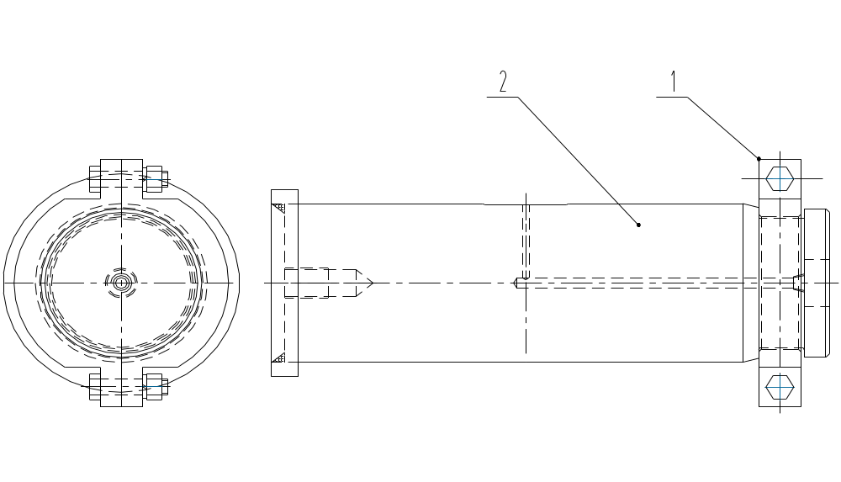
Оси подъемной и балансировочной балок закрепляются с помощью запорных колец. С одной стороны оси имеется резьбовое отверстие, используемое для установки или снятия оси, с другой – маслоподводящее отверстие.
Рис.5-7 Ось подъемной балки
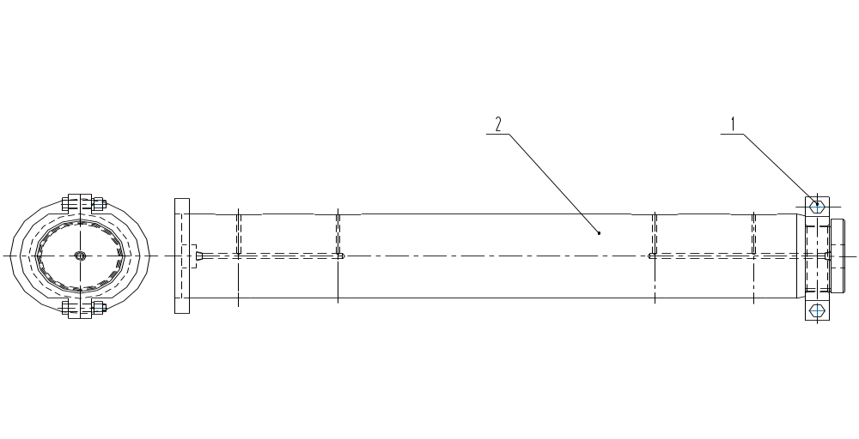
1-Запорное кольцо; 2-Ось подъемной балки
Рис.5-8 Ось балансировочной балки
1-Запорное кольцо; 2- Ось балансировочной балки

